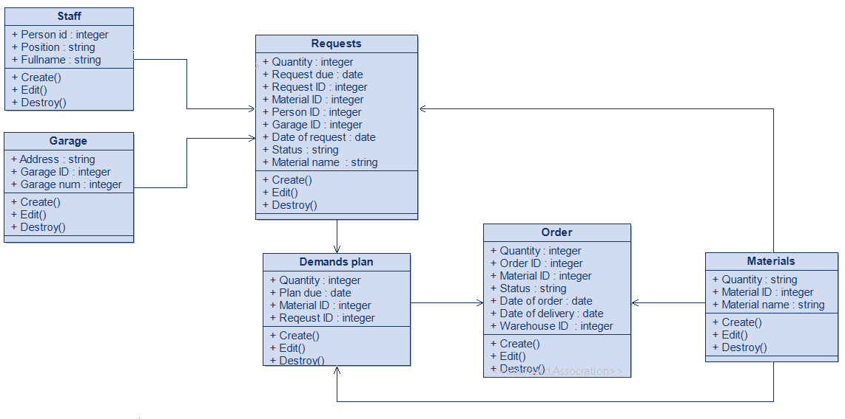**ДИАГРАММА КЛАССОВ**

Staff – персонал бизнес-единицы «Гараж»:

* Person ID – ID сотрудника;
* Position – должность;
* Full name – ФИО.

Garage – гараж:

* Address – адрес;
* Garage ID – ID гараж;
* Garage num – номер гаража.

Requests – заявки:

* Quantity – количество материалов;
* Request due – срок, до которого необходимо выполнить заявку;
* Request ID – ID заявки;
* Material ID – ID материала;
* Person ID – ID сотрудника;
* Garage ID – ID гаража;
* Material name – наименование материала;
* Date of request – дата оставления заявки;
* Status – статус.

Demands plan – план потребностей:

* Quantity – количество;
* Plan due – срок, до которого необходимо выполнить план;
* Material ID – ID материала;
* request ID – ID заявки.

Order – заказ недостающих материалов:

* Quantity – количество;
* Order ID – ID заказа;
* Material ID – ID материала;
* Status – статус;
* Date of order – дата заказа;
* Date of delivery – дата доставки;
* Warehouse ID – место поставки (ID склада).

Materials – материалы:

* Quantity – количество;
* Material ID – ID материала.
* Material name – наименование материала.

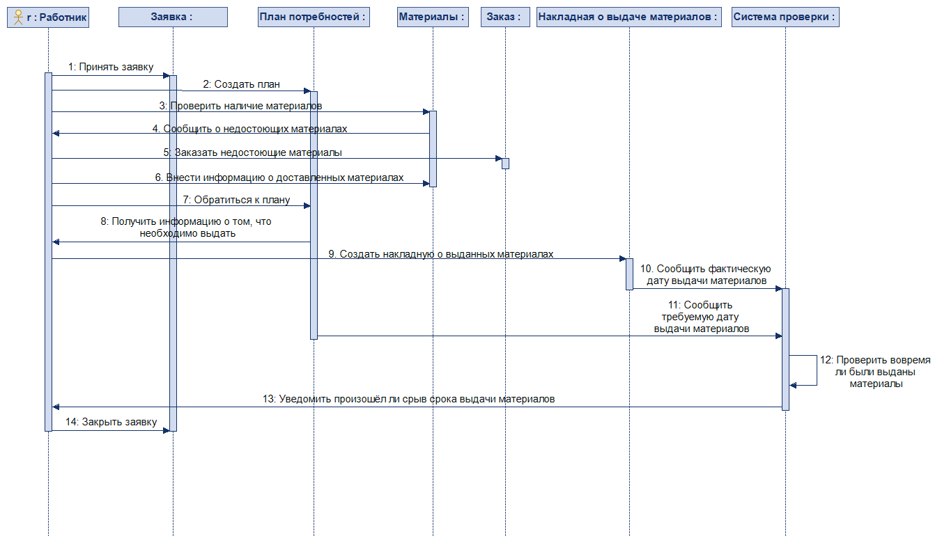**ДИАГРАММА ДИНАМИКИ**